核四廠安全管制深受美國核能管制委員會重視
截至今年12月止，美國已有17個廠址向核能管制委員會（NRC）送件申請新建26部核能機組，預期至2009年底，陸續會有另外3個廠址共5部機組也提出建廠申請。而美國自1996年WATTS BAR 1 號機商業運轉之後，已沒有再新建核能電廠，因此NRC也積極透過各種場合及機會，希望與其他國家管制機關進行建廠管制經驗之交流。近幾年來，NRC與我國除持續透過雙邊會議及視察員交換訪問等方式進行經驗交流外，美國核管會更預計於2009年3月邀請韓、法、芬蘭、台灣等正在興建核能電廠之國家，在美國舉辦會議由NRC主席親自主持，針對全球核能復甦討論未來建廠管制新趨勢及因應作為。 NRC並希望由原能會核管處陳宜彬處長親自出席，可見NRC對台灣建廠管制經驗之重視。
核四建廠過程中歷經停工復工爭議，加上台電公司與顧問公司及主要設備供應商之合約紛爭糾葛，使得工程進展緩慢，惟目前已逐步進入施工後測試階段，原能會現階段針對核四廠安全管制作業，除例行視察作業外，刻正進行終期安全分析報告審查，而對於即將展開之系統功能測試等，也於今年初調整人力成立『核四起動測試專案小組』，未來將投入適當人力進行測試期間視察作業。針對近期台電公司自行辦理核四設計變更違規案，原能會前後已陸續對台電公司裁罰，面對核四特有的困難，原能會除基於安全管制之立場，依法行政善盡職責，以確保民眾安全外，並積極研議可兼顧安全與核四工程推動之替代方案，97年12月8日召開之第22次龍門核管會議中，本會已與台電公司研定核四設計變更處理原則，台電公司現正依該原則辦理相關作業中。至於9月間，辛樂克颱風造成核四廠二號機反應器廠房底層淹水事件，本會除於第一時間將事件相關資訊上網公告外，並持續透過駐廠視察及定期視察，嚴密監督淹水設備之復原作業，務期受影響設備均能符合原設計功能。
原能會職司核能建廠安全與品質管制之責，對於核能安全的管制只有安全的考量，未來本會仍將秉持一貫立場，對於在核四廠建廠作業所發現之任何瑕疵，均將強力要求台電公司進行改正，以確保核四廠建廠完成後之運轉安全。
【相關照、圖片】
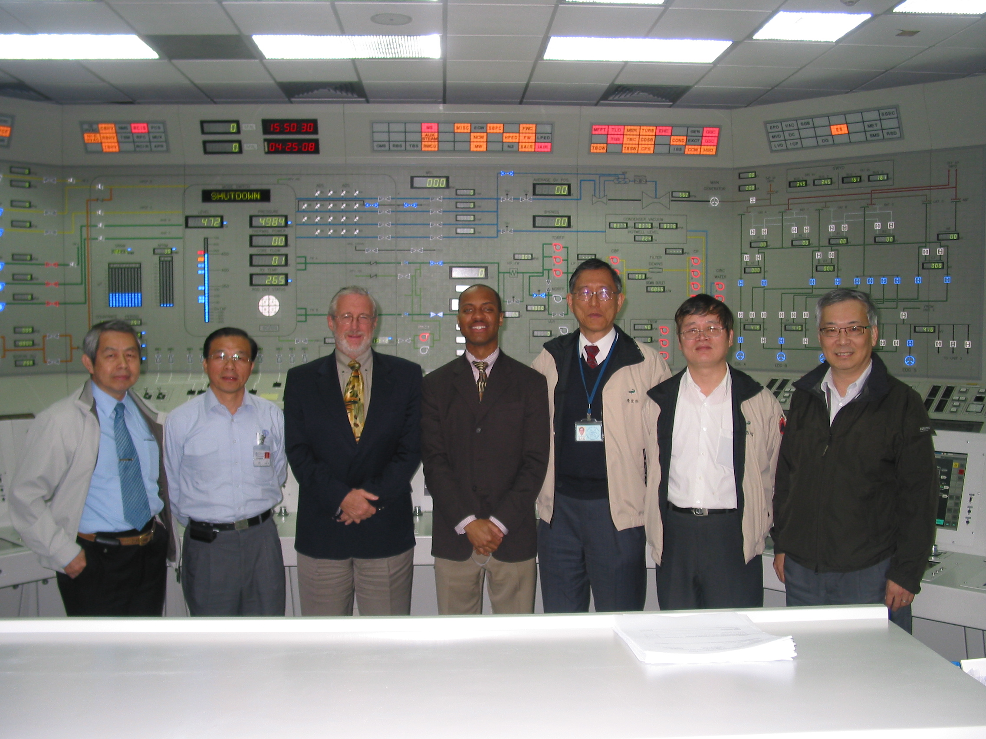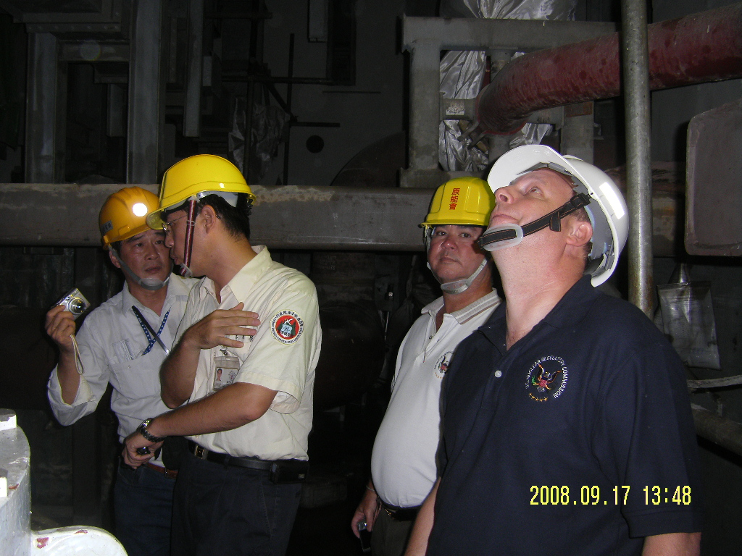
（圖一） （圖二）
圖一：2008年4月NRC Commissioner Peter B. Lyons 來台訪問原能會，以及參觀核四廠模擬器。
圖二：2008年9月NRC派視察員3人來台，除討論新建電廠管制作業外，並赴核四現場觀察原能會視察作業。
【新聞聯繫人】
- 核能管制處-核四廠專案小組：牛效中科長，(O)02-82317919＃2140、(M) 0910-101-493
- 發稿單位：綜合計畫處編訓科
陳文芳科長 (O）02-82317919＃2070、(M)0988-826-692
吳 彥 賢 (O）02-82317919＃2073、(M)0988-826-697

